

**Název projektu: Podpora výuky v technických oborech**

**Registrační číslo projektu**: CZ.1.07/1.5.00/34.0458

**Název šablony**: V/2 – Inovace a zkvalitnění výuky směřující k rozvoji odborných kompetencí žáků středních škol

**Název školy: SOŠ NET OFFICE Orlová, spol. s r.o.**

**Vypracoval/a: Mgr. Alena Sovová**

# 13. CSS, souhrnné cvičení

Teorie:

Přehled možností připojení šablony stylů

Řádkový styl

<p style=“color: blue; “> text odstavce má modrou barvu</p>

Interní styl

<head>

<style type=“text/css“>

/*<![CDATA[*/

p {color:blue;}

/*]]>*/

</style>

</head>

Externí styl

<head>

<link rel=“stylesheet“ type=“text/css „ href=“styl.css“ />

</head>

Styl importovaný do (X)HTML dokumentu

<head>

<style type=“text/css“>

/*<![CDATA[*/

@import url (styl.css);

/*]]>*/

</style>

</head>

Styl importovaný do externí šablony stylů

/* CSS Document */

@import url (styl.css);

body{

…

}

Cvičení:

**1.** Na základě textu ze souboru data/css_5_cv1.txt vytvořte www stránku. Zvolte vhodné značky pro rozčlenění textu. K (X)HTML dokumentu vytvořte a připojte šablonu stylů tak, aby dokument odpovídal níže uvedené předloze. Zvolte vhodný způsob připojení CSS a svou volbu zdůvodněte.

Vámi vytvořenou stránku uložte do složky css pod názvem css_5_cv1.html.

****Předloha****

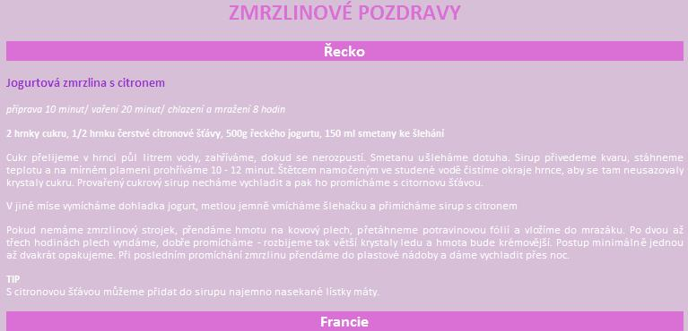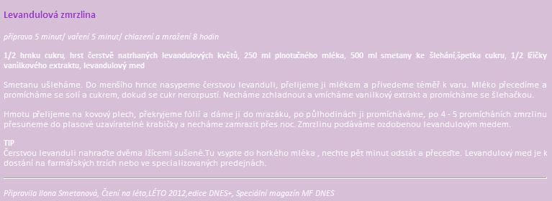

**2.** Ve zdrojovém kódu vytvořené webové stránky css_5_cv1.html proveďte úpravy. Zajistěte, aby poznámka pod čarou (zdroj informací) byla zarovnána doprava a slova typ měla jinou barvu než bílou. K provedeným úpravám využijte řádkový styl.

****Předloha****

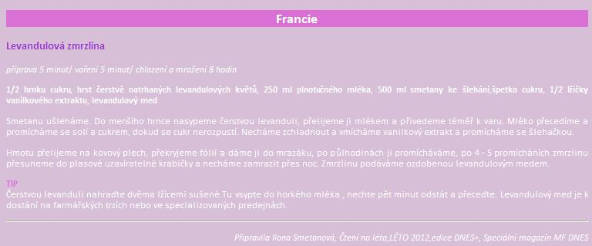

# 13. CSS, souhrnné cvičení – ŘEŠENÍ

Řešení cvičení 1:

Zdrojový kód (X)HTML dokumentu

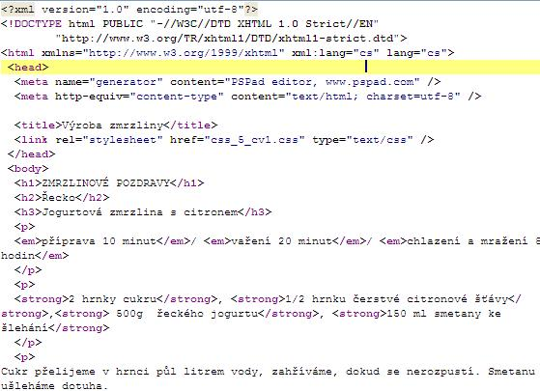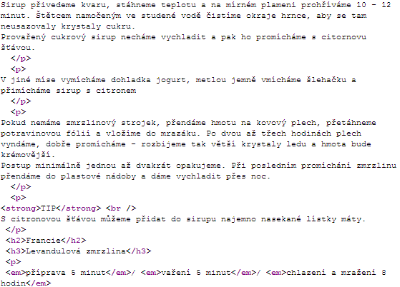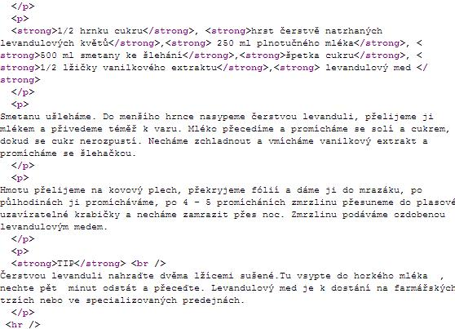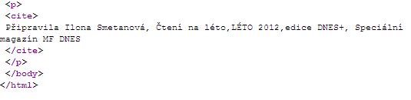

CSS dokument

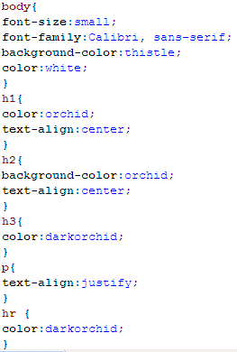

Řešení cvičení 2:

Připojení řádkového stylu

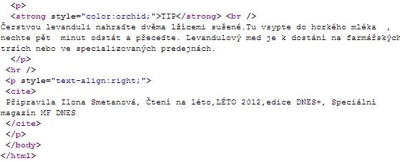

Zdroje:

GRUSOVÁ, Lucie: CSS pro úplné začátečníky. 1. vydání. Praha: Computer Press, 2003.130 s. ISBN:80-7226-680-2. s. 10.

DOMES, Martin. 333 tipů a triků pro CSS. 1. vyd. Praha: Computer Press, 2009, 272 s. ISBN 978-80-251-2360-7.

SMETANOVÁ, I. Zmrzlinové pozdravy. *Čtení na léto*,*speciální magazín MF Dnes, edice Dnes+, léto 2012*. Svoboda Press s.r.o. . [cit. 2012-10-10].

# 13. CSS, souhrnné cvičení – METODICKÝ LIST

Zpracoval: Mgr. Alena Sovová

Cílová skupina:žák SŠ

Rok vytvoření:2012

Anotace a cíl::Utřídění a upevnění získaných znalostí o vytváření šablon stylů, o jejich připojení k www stránce.

Předpokládaný přínos (výstup):Žáci samostatně vytvoří šablonu stylů podle zadání a připojí ji k (X)HTML dokumentu. Žáci samostatně zvolí způsob připojení stylu a svou volbu odůvodní. Správně zapisují pravidla CSS. Přesvědčí se prioritě řádkového stylu, který přepíše vlastnosti externí šablony stylů.

Pomůcky*(pokud byly využity při výuce a byly hrazeny z projektu):*

Předpokládaný čas:40 minut

Postup: Žáci samostatně zpracují cvičení podle zadání.

Souhlasím se zveřejněním mého příspěvku v knižní či elektronické podobě, jako metodického materiálu.

podpis vyučujícího